
T.C
BİLECİK ŞEYH EDEBALİ ÜNİVERSİTESİ
İKTİSADİ VE İDARİ BİLİMLER FAKÜLTESİ
YÖNETİM BİLİŞİM SİSTEMLERİ

VERİ SETİNİN TÜM SÜREÇLERİNİ TAKİP EDEREK
ANALİZ ETME RAPORU

RAPORU HAZIRLAYAN
BÜŞRANUR KARAATEŞ

Doç. Dr. NUR KUBAN TORUN

1. GİRİŞ VE VERİ SETİ TANIMI
Bu projede, bilgisayarlı görü ve makine öğrenmesi alanında temel bir problem olan el yazısı rakamların tanınması üzerine bir çalışma yürüttüm. Veri seti olarak Scikit-learn kütüphanesindeki load_digits veri setini kullandım. Bu veri seti, 0’dan 9’a kadar olan rakamların 8x8 piksellik görüntülerinden elde edilen sayısal değerleri içermektedir. Veri seti toplam 1797 gözlemden oluşmaktadır. Analizlerimde, modelin rakamlar arasındaki küçük farkları ayırt edebilmesi için 64 niteliğin (pikselin) tamamını kullandım.
2. VERİ ÖN İŞLEME VE ANALİZİ
Verinin modele hazırlanması sürecinde, ders notlarımızdaki metodolojiye uygun olarak şu adımları izledim:
- Eksik Veri Kontrolü: SimpleImputer ile veri setinde eksik değer kontrolü yapılmış ve olası boşluklar ortalama (mean) yöntemiyle doldurulmuştur.
- Anomali (Aykırı Değer) Tespiti: LocalOutlierFactor (LOF) algoritması kullanılarak verideki yoğunluk tabanlı aykırı değerler tespit edilip temizlenmiştir.
- Z-Score Normalizasyonu: Niteliklerin farklı ölçeklerde olmasının model üzerindeki olumsuz etkisini önlemek amacıyla StandardScaler ile verileri standartlaştırdım. Elde edilen veriler, analiz kolaylığı için HTML formatında bir tabloya dönüştürülmüştür.
• Boyut Analizi (Shape): Kodun başlangıcında X.shape komutunu kullanarak veri setinin 1797 satır ve 64 sütundan oluştuğunu teyit ettim. Bu adım, piksellerin tamamının (8x8=64) veri setinde eksiksiz yer aldığını doğrulamak adına kritikti.
• İstatistiksel Özet (Describe): Verilerin genel dağılımını görmek için describe() metodunu kullandım. Bu sayede piksellerin minimum, maksimum ve ortalama değerlerini inceleyerek verideki varyasyonu gözlemledim.
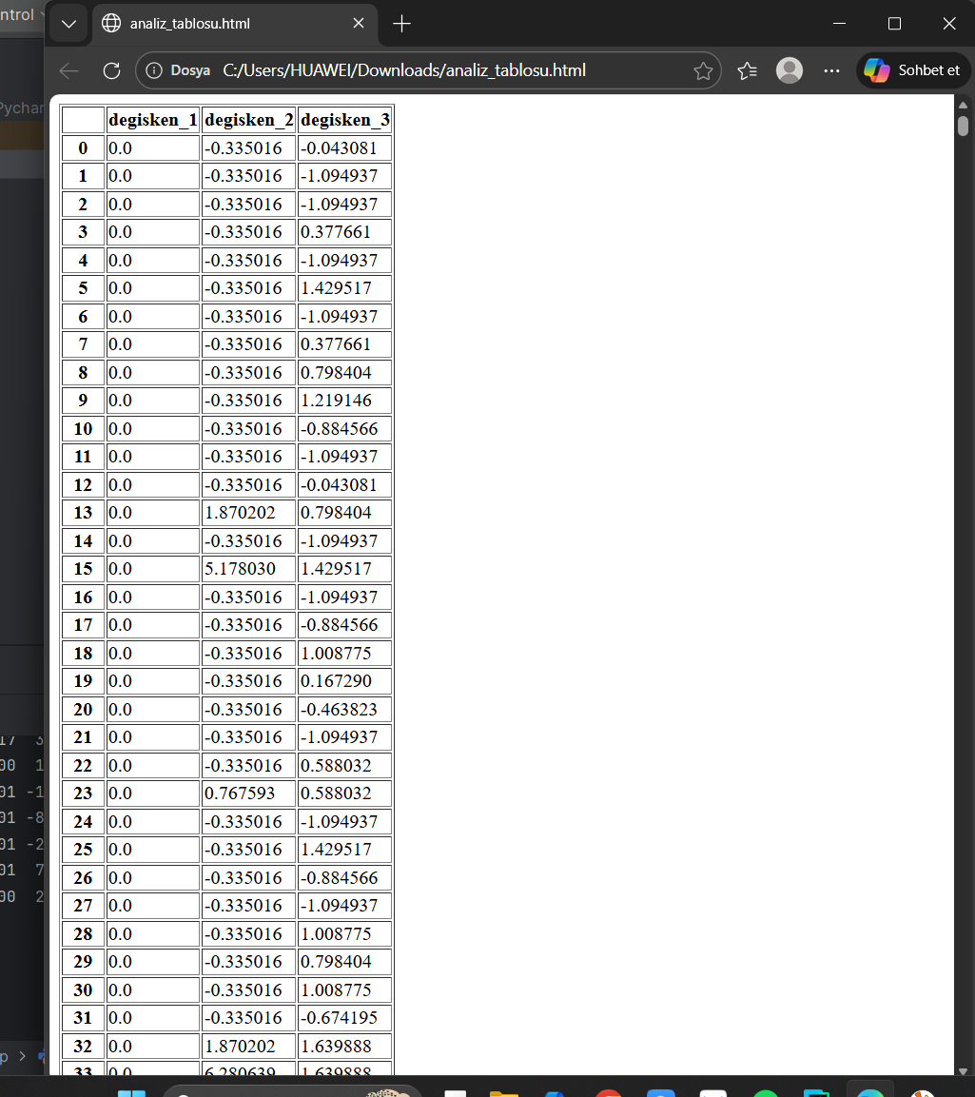
Normalize Edilmiş Veri Seti Örneği
3. DENGESİZ VERİ YÖNETİMİ (SMOTE)
Eğitim öncesinde sınıfların (0-9 rakamları) dağılımını pd.crosstab ile inceledim. Modelin belirli bir rakama karşı yanlılık (bias) göstermemesi ve her sınıfı eşit ağırlıkta öğrenebilmesi için SMOTE (Synthetic Minority Over-sampling Technique) yöntemini uygulayarak veri setini dengeli hale getirdim.

4. YAPAY SİNİR AĞLARI (MLP) MODELİ
Model tasarımı için Çok Katmanlı Algılayıcı (MLPClassifier) mimarisini tercih ettim. Hocamızın Iris ve California Housing örneklerindeki yapılandırmasına sadık kalarak şu parametreleri kullandım:
- Gizli Katman Yapısı: (100, 50) nörondan oluşan iki katmanlı ileri beslemeli yapı.
- Aktivasyon Fonksiyonu: ReLU (Doğrusal Olmayan Öğrenme).
- Optimizasyon: Adam solver (Ağırlık güncelleme algoritması).
- Eğitim Stratejisi: Maksimum 500 epoch tanımlanmış, ancak model hata payını erkenden minimize ettiği için eğitim yaklaşık 80. epoch civarında başarılı bir şekilde durmuştur.
5. BULGULAR VE DEĞERLENDİRME
Modelin eğitim başarısını ölçmek amacıyla oluşturduğum "Kayıp Eğrisi" (Loss Curve) grafiği aşağıda sunulmuştur. Grafikteki keskin düşüş, modelin öğrenme sürecinin ne kadar efektif olduğunu kanıtlamaktadır.
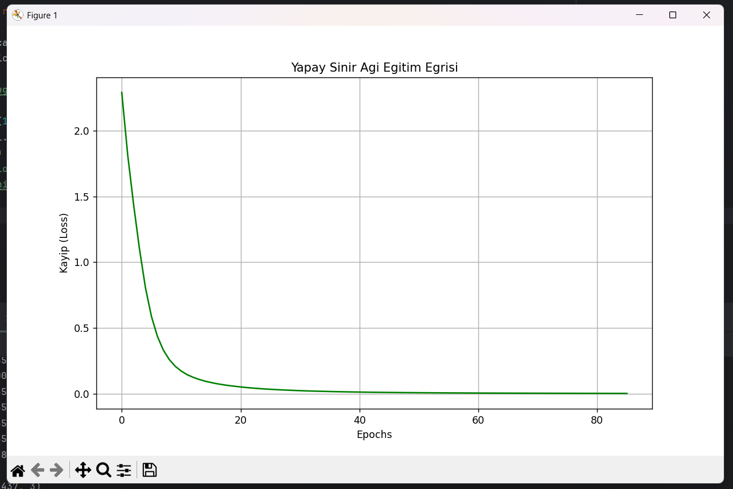

Yapay Sinir Ağı Eğitim Süreci Kayıp (Loss) Grafiği

6. SONUÇ
Yapılan testler sonucunda elde edilen yüksek doğruluk oranı, seçilen veri ön işleme yöntemlerinin ve sinir ağı mimarisinin probleme uygun olduğunu göstermiştir. Bu çalışma ile verinin ham halden alınarak nasıl profesyonel bir model girdisine dönüştürüleceğini ve bir yapay zekanın el yazısı rakamları nasıl tanıyabileceğini deneyimlemiş oldum.

